Questionnaire Logement

Projet de rénovation
Fiche réalisée par CEDER
Mise à jour 11/02/2019
NOM / Prénom
Adresse
Altitude

 MOTIVATIONS
 Quels sont les travaux prévus dans le cadre de la rénovation de votre logement ?
 Souhaitez-vous réaliser les travaux ou les faire réaliser par des professionnels ?
 Quel est le revenu fiscal de référence de votre foyer ? Combien de personnes ?

 DESCRIPTION GENERALE
Appartement |  | Maison individuelle
Surface habitable (m²) :
Année de construction :
Nombre d’occupants
Nombre de niveaux :
Hauteur sous plafond : | RDC |  | m
 | R+1 |  | m
 | R+2 |  | m
 | R+3 |  | m

Température de consigne :
Consommation d’eau |  | Taille de la baignoire : 120 L 200 L 300 L
 | Nb de douches/sem |  | durée | Nb de bains/mois
Occupant 1 |  |  | 3-5 min 6-9 min 10-12 min ˃ 12 min
Occupant 2 |  |  | 3-5 min 6-9 min 10-12 min ˃ 12 min
Occupant 3 |  |  | 3-5 min 6-9 min 10-12 min ˃ 12 min
Occupant 4 |  |  | 3-5 min 6-9 min 10-12 min ˃ 12 min
Occupant 5 |  |  | 3-5 min 6-9 min 10-12 min ˃ 12 min
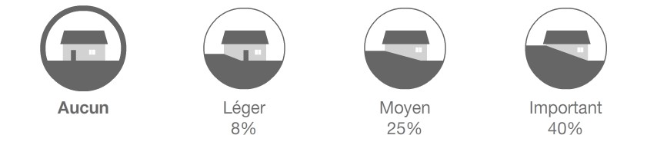
 Enfouissement de la construction
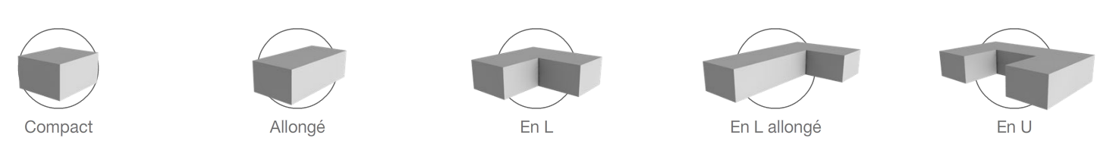
 Forme du bâtiment

 Orientation de la façade principale  Mitoyenneté

 COMPOSITION DES MURS

 Composition de la paroi extérieure :
 | Structure | Isolant | Remarques
Matériaux | Parpaing  Béton banché  Pierre  Brique alvéolaire  Béton cellulaire  Ossature bois  Autre (préciser) : ………………………… | Pas d’isolation  Contre cloison brique  Laine minérale (laine de verre ou laine de roche)  Polystyrène  Fibres végétales  Fibres animales  Autre (préciser) : …………………………
Epaisseur (cm)
Etat général
Commentaires

 COMPOSITION DE LA TOITURES

 Configuration de l’isolation de la toiture :
 | Combles perdus | Combles aménagés
Isolation toiture | Pas d’isolation  Laine minérale (laine de verre ou laine de roche)  Polystyrène  Fibres végétales (chanvre, cellulose, lin, bois…)  Fibres animales  Autre (préciser) : ………………………… | Pas d’isolation  Laine minérale (laine de verre ou laine de roche)  Polystyrène  Fibres végétales (chanvre, cellulose, lin, bois…)  Fibres animales  Autre (préciser) : …………………………
 | Epaisseur en cm : ………………………..  Date de mise en œuvre :………………...  Etat général : ..…………………………... | Epaisseur en cm : ………………………..  Date de mise en œuvre :………………...  Etat général : ..…………………………...

 COMPOSITION DU PLANCHER BAS

 Configuration de l’isolation du plancher bas : 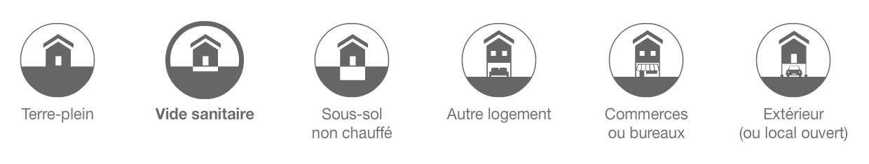
Type d’isolation :  ………………………………… | Date de mise en œuvre :  …………………………………
Epaisseur en cm :  ………………………………… | Etat général :  …………………………………

 Configuration de l’isolation du plancher haut et intermédiaire :
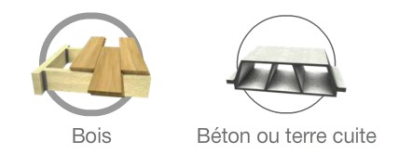

Type d’isolation :  ………………………………… | Date de mise en œuvre :  …………………………………
Epaisseur en cm :  ………………………………… | Etat général :  …………………………………

 ETAT DES LIEUX DES HUISSERIES

 Etat des lieux des parois vitrées :
 | Fenêtre | Porte fenêtre |  | Baies vitrées
Matériau | Bois  Aluminium  PVC  ………………………… | Bois  Aluminium  PVC  ………………………… |  | Bois  Aluminium  PVC  …………………………
Type de vitrage | Simple vitrage  Double vitrage :  Survitrage  Triple vitrage  ……………………. | Simple vitrage  Double vitrage :  Survitrage  Triple vitrage  ……………………. |  | Simple vitrage  Double vitrage :  Survitrage  Triple vitrage  …………………….
Année
Présence de volet | Oui  Non |  | Type de volet :
Etat général

Nombre de | Façade NORD | Façade EST | Façade SUD | Façade OUEST
Fenêtres
Portes-fenêtres
Baies
Porte entrée
Fenêtre de toit

 Etat des lieux des portes donnant vers l’extérieur :
Porte principale | Matériaux : | Date de mise en œuvre :
 | Présence de vitrage :  Oui Non | Etat général :
Porte annexe | Matériaux : | Date de mise en œuvre :
 | Présence de vitrage :  Oui Non | Etat général :

 ETAT DES LIEUX DES SYSTEMES

 Etat des lieux du système de ventilation :
Pas de ventilation
Ventilation naturelle avec grilles murales ou aérateur statique
Extracteurs électriques par pièces ou Ventilation Mécanique Répartie (VMR)
Ventilation Mécanique Contrôlée (VMC)
VMC Simple Flux | VMC Double Flux
VMC Simple Flux hygroréglable de type A
VMC Simple Flux hygroréglable de type B
Remarques :

 Etat des lieux du système de chauffage existant :
Chauffage Divisé
Électrique : |  | Convecteurs |  |  | Radiateur à inertie |  |  | Soufflant
 |  | Accumulateur |  |  | Radiant |  |  | Plancher chauffant
 |  | Climatiseur Inverter
Autres : |  | Cheminée à foyer ouvert |  |  | Poêle à bûches |  |  | Poêle à fioul
 |  | Cheminée à foyer fermé |  |  | Poêle à granulés
Chauffage Central
Pompe à chaleur (PAC) : |  | PAC Air / Air |  |  | PAC Air / Eau |  |  | PAC Eau / Eau
 |  | Géothermie
Chaudière : |  | Haute température > 65°C |  |  | Basse température < 65 °C |  |  |  |  | Condensation
 |  | Chaudière murale |  |  | Chaudière au sol
Age du brûleur |  | ans |  |  | Age de la Chaudière |  |  |  |  | ans
Energie | Fioul |  | Propane | Electrique |  | Gaz | Plaquette |  | Granulés |  | Buche

Emetteurs de chaleur
Radiateurs fonte |  |  | Plancher chauffant
Radiateurs acier |  |  | Gaines (air)
Radiateurs alu |  |  | Ventilo-convecteurs
Le réseau est-il calorifugé |  |  | Oui Non
Remarques :
Régulation et programmation
Aucun |  |  | Robinets simples
Réglage manuel chaudière |  |  | Robinets thermostatiques
Thermostat d’ambiance |  |  | Chauffage électrique
Thermostat d’ambiance programmable |  |  | Thermostats électromécaniques
Sonde extérieure |  |  | Thermostats électroniques
Autre : |  |  | Thermostats électroniques programmables
 |  |  | Autre :
Consigne de température | Jour | °C | Nuit | °C | Absence | °C
Remarques :

 Etat des lieux de la production d’eau chaude sanitaire :
Ballon d’eau chaude électrique | Chaudière mixte avec accumulation
Ballon thermodynamique | Chaudière mixte instantanée
Chauffe-eau solaire individuel | Autres :
Volume du ballon d’eau chaude :
Le réseau est-il calorifugé | Oui Non
Remarques :
Questions complémentaires
La chaudière est-elle positionnée dans le volume chauffé ? Oui Non

Le réseau de distribution hors volume chauffé est-il isolé ? Oui Non

Avez-vous un appoint de chauffage (poêle à bois, radiateurs électriques, etc.) ? Si oui, lequel et dans quelle pièce ?

15 Avenues Paul Laurens
26110 Nyons
04 75 26 22 53
www.ceder-provence.org
15 Avenues Paul Laurens
26110 Nyons
04 75 26 22 53
www.ceder-provence.org
15 Avenues Paul Laurens
26110 Nyons
04 75 26 22 53
www.ceder-provence.org

